**Imagination days. – Materiaallijst “verdieping”**

**Inleiding**

* Crea en zingeving zijn twee stukjes van de Samana-puzzel die eigenlijk in alle uitzichten aanwezig (kunnen) zijn. Ze zitten verweven in wat we doen en zeggen…

**Aan de slag**

* **3 werkblaadjes hand (ik + kern + vakantie)** p. 12-14
* **Creatief met handen**  p. 5-7
* balpennen/stiften
* **werkblaadje snoep**  p. 8
* snoepen in een schaal/bokaal
* **werkblaadje doosje** p. 2
* doosjes (doopsuiker – Ava)
* balpennen/stiften
* **werkblaadje Rummikub**  p.10
* rummikub-spel
* balpennen
* **werkblaadje Kaarten**  p. 9
* Kaartspel
* Balpennen
* **werkblaadje scrabble**  p. 11
* Scrabble-spel
* balpennen
* zandlopers (6?)
* …

**Evaluatie**

* **Bloemen van papier**  p. 4
* Balpennen
* (zwarte) bak met water
* Handdoek voor afdrogen bloemen

**Wat neem ik mee…**

* Flapbord / groot papier voor aan de muur
* Post-itts Balpennen
* Kleine kaartjes

# 6x zin in…

Een doosje heeft 6 kanten. Per vlak is een thema voorzien waaruit je tussen enkele voorstellen kan kiezen. Schrijf, teken, plak… je antwoord op de vlakjes en maak zo van dit doosje, “jouw doosje”.

**1/ Wat doe jij liefst op een luie dag**

1/ een boek lezen of een film kijken

2/ een wandeling maken aan zee, in het bos,…

3/ iets koken of bakken

4/ uitgebreid in bad gaan

5/ gezelschapsspel spelen

6/ niets doen op mijn manier, namelijk: …

**2/ Wat drink je het liefst**

1/ water of fruitsap

2/ melk, milkshake

3/ koffie/thee/choco

4/ biertje

5/ glaasje wijn

6/ iets ‘sterkers’, namelijk: …

**3/ Wat is je lievelings-kledingstuk**

1/ sportkledij

2/ schoenen

3/ feestkledij

4/ jas

5/ nachtkledij

6/ andere accessoires namelijk:…

**4/ Welke spreuk mag aan jouw muur hangen …**

1/ Verander de wereld, begin bij jezelf

2/ Beter onvolmaakt en echt, dan gemaakt volmaakt

3/ Iedere mens is meer waard dan alle goud van de wereld.

4/ Ik heb het nog nooit geprobeerd, dus ik denk dat ik het wel kan.

5/ Spreken is zilver, zwijgen is goud

6/ Als je het niet probeert, zal het je nooit lukken.

**5/ Wat is “the time of my life”, de levensfase waar je liefst naar (terug)kijkt. Vertel een warme herinnering…**

1/ eigen kinderjaren

2/ eigen tienerjaren

3/ verliefd, verloofd, getrouwd

4/ kinderen opvoeden, zien opgroeien

5/ (werk)carrière

6/ kleinkinderen

**6/ Wat wil je in je leven zeker nog eens doen? Welke droom wil je waarmaken?**

1/ op reis gaan naar…

2/ iets bijleren over…

3/ tijd maken voor…

4/ nieuwe mensen ontmoeten door…

5/ iets betekenen voor de maatschappij door…

6/ mezelf eens verwennen op volgende manier:…



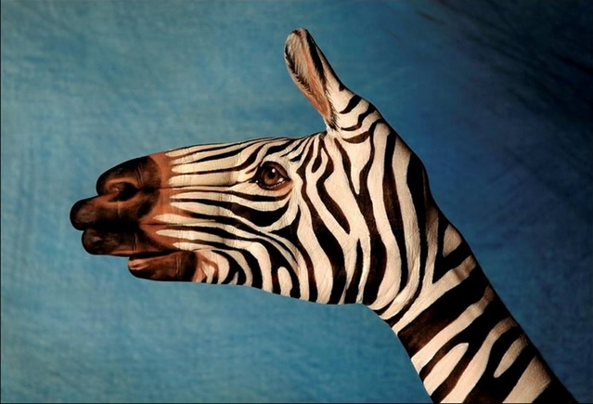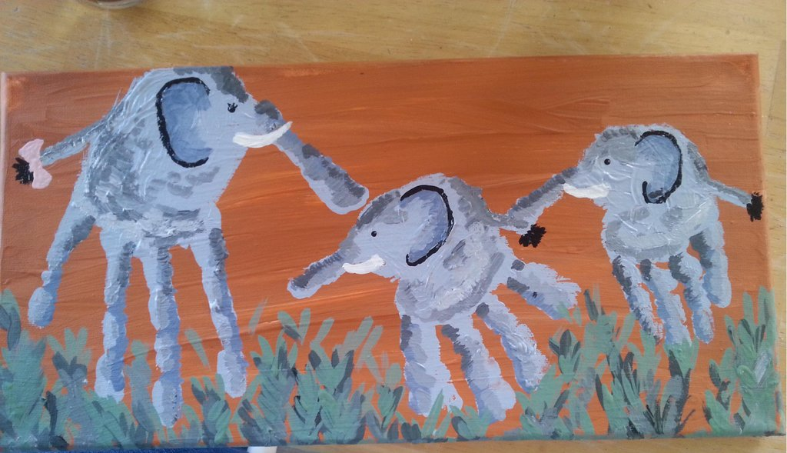

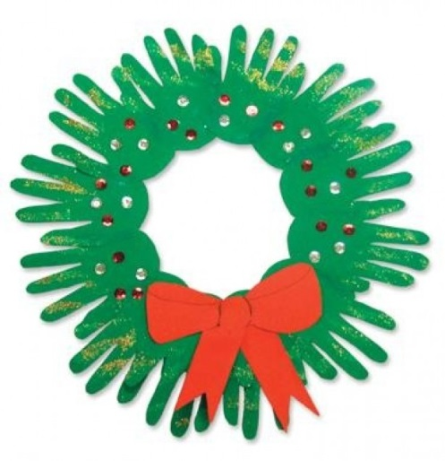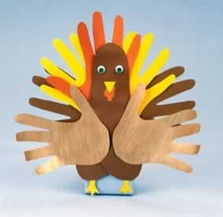



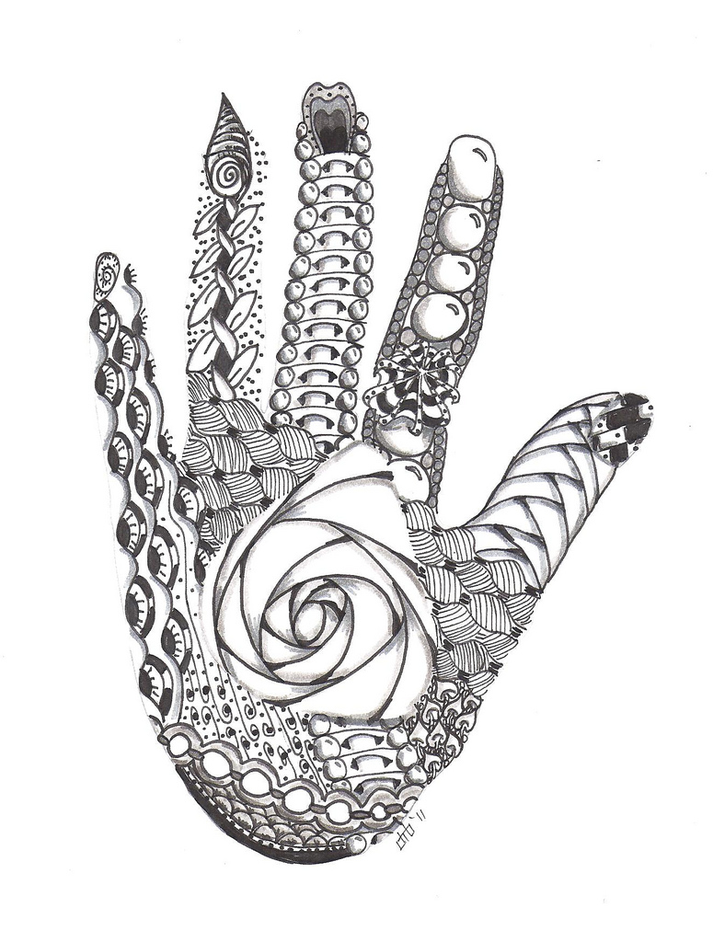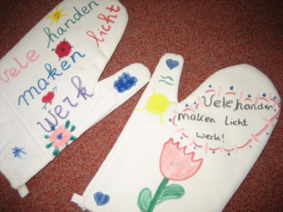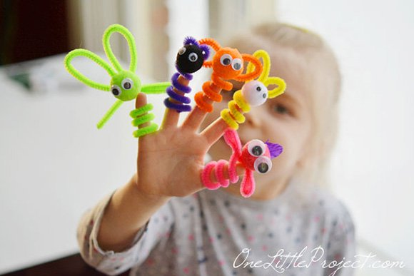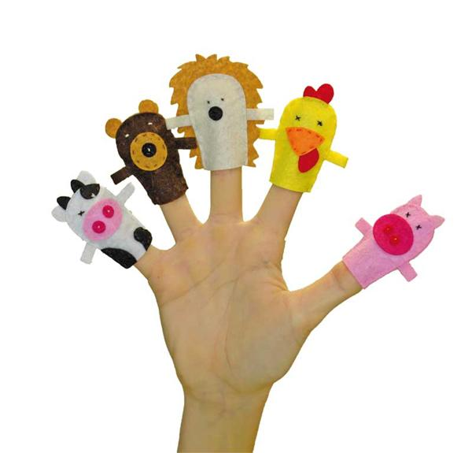

Zoet (s)maakt goed…

Voor een lekkere kennismaking kan je mensen iets laten vertellen aan de hand van vraagjes die gekoppeld worden aan snoepjes. Met een beetje creativiteit kan je nog andere vragen bij andere snoepjes bedenken…

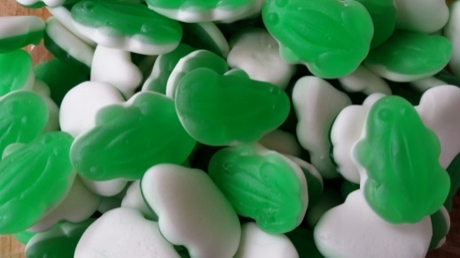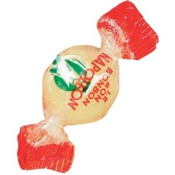Je kan er ook één snoepje uitkiezen en dat voor een bijzonder moment gebruiken. Bv een “op-kikkertje” voor iemand die het moeilijk heeft…

**Zuurtje**

* Waar heb je het op dit moment moeilijk mee?

**Kikker**

* 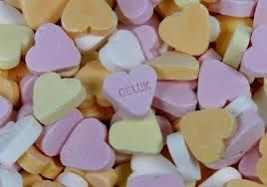Wat was voor jou een echte op-kikker de voorbije week?

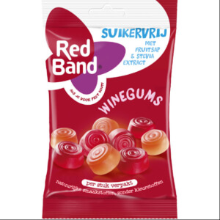

**Hartje**

* Bij wie of wat ligt jouw hart?

**Suikervrije snoep**

* Wat ervaar je als een tekortkoming in je leven?

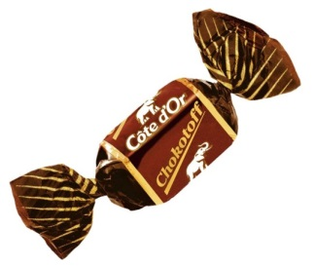

**Chokotoff**

* Wie vind je tof? Wat vind je tof om te doen?

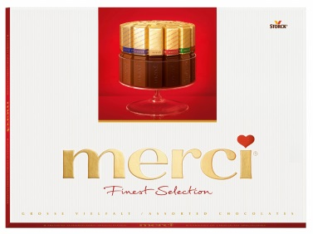

**Mercietje**

* 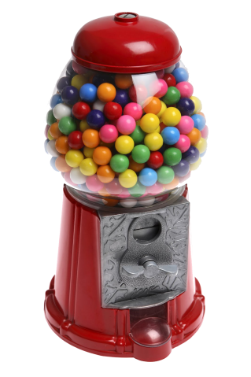Waar ben jij dankbaar voor?

**Kauwgom**

* 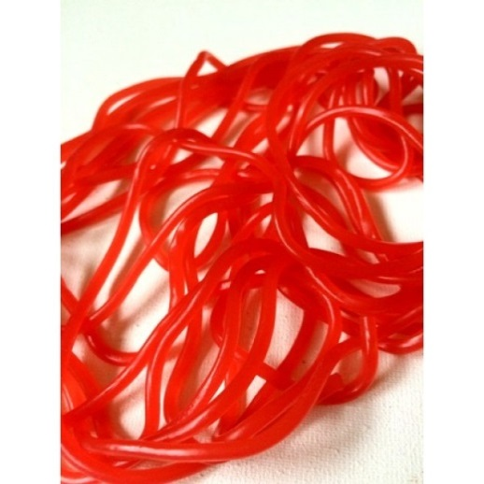Wat blijft plakken? In negatieve of in positieve zin…

**Rode veter**

* Welke waarde loopt als een rode draad in je leven?

**Hostie**

* Waarin geloof jij? In wie geloof jij? Geloof je in jezelf?

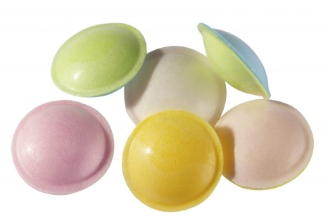

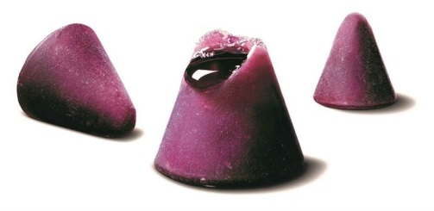**Neuzen**

* Waar haal jij je neus voor op?

**Eitje**

* 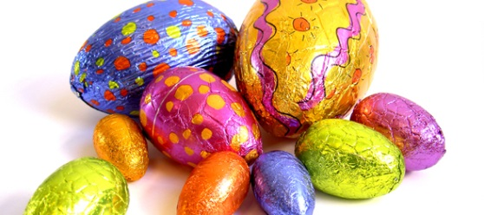Waar of bij wie kan jij je “ei” kwijt?

**Leven is een kaartspel… met jokers en pokers ♫**

**Aas**

Welke **waarde** vind jij de **belangrijkste** in het leven? Waarom? Waar heb je deze waarde leren kennen?

**Heer/ Koning**

Waarin voel jij je heer en meester? **Wat kan je goed**? Waarin blink je uit?

**Vrouw/ Dame**

Wie is de belangrijkste **dame in je leven**? Waarom?

**Boer**

Tijdens welke momenten in je leven heb je **zwaar moeten ‘ploegen’**? Stond er iemand aan je zijde?

**Tien**

Wat wil jij nog doen, zien, horen, voelen, proeven,… zodat je op een **geslaagd leven** zal terugkijken?

Of behaal je al 10/10?

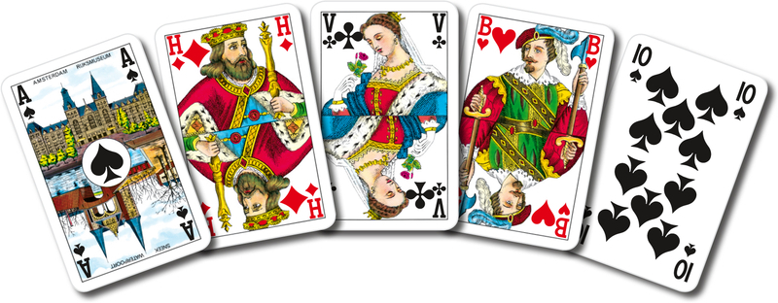

**Rummikub… cijfers met enig belang…**

Stel jezelf voor aan de hand van de verschillende blokjes van het Rummikub-spel.

Zoek voor elk bestaand blokje wat dit getal in jouw leven te betekenen heeft:

1. 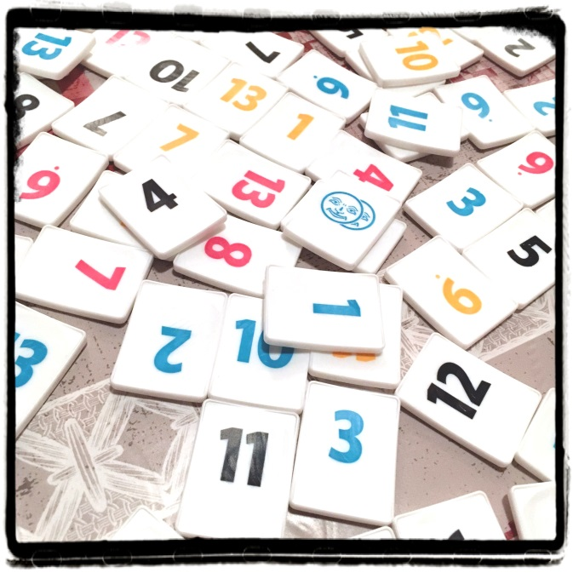…
2. …
3. …
4. …
5. …
6. …
7. …
8. …
9. …
10. …
11. …
12. …
13. …

Joker: …

**Enkele voorbeelden ter inspiratie:**

* 12 = het aantal jaar dat ik weduwe ben
* 8 = het aantal kleinkinderen dat ik heb
* Joker = dit is een zotte gebeurtenis die ik ooit meemaakte / mijn leeftijd nu / wat at ik deze morgen als ontbijt/…
* 2 = geboren op de 2de april
* 5 = aantal keer dat ik verhuisd ben in mijn leven
* 10 = mijn lievelingsgetal
* **Scrabble… over geluk!**
* Geluk zit in een klein hoekje… welke kleine dingen maken je gelukkig, waar word jij blij van?
* Zoek samen voor elke letter van het alfabet iets wat iemand uit de groep doet (glim)lachen…
* Eventueel een extra opdracht: leg zoveel mogelijk woorden op het bord.
* A: …
* B: …
* C: …
* D: …
* E: …
* F: …
* G: …
* H: …



* I: …
* J: …
* K: …
* L: …
* M: …
* N: …
* O: …
* P: …
* Q: …
* R: …
* S: …
* T: …
* U: …
* W: …
* X: …
* Y: …
* Z: …



**Teken een hand op dit papier…**

**Stel je voor dat dit jullie kernwerking is, uniek in het Samana-landschap.**

**DUIM**

* Welke activiteit/initiatief is een succes? Waarom?
* Waar zijn we sterk in, naast het organiseren van activiteiten?
* …

**WIJSVINGER**

* Welke richting willen we uit?

Plannen we jaar na naar, of hebben we een doel op langere termijn?

* Hoe actief zijn we bezig met de toekomst (opvolging in de kern, …)
* Waar doen we wijsheid op? Vormingen, infosessies voor (kern)leden…
* …

**MIDDELVINGER**

* Waar krijgen we het deksel soms op de neus? Hoe gaan we daar mee om?
* Waar moeten we aandacht voor hebben in de kern, wat is onze valkuil?
* Hoe gaan we om met opmerkingen, staan we open voor kritiek?
* …

**RINGVINGER**

* Hebben we een (opvang)plan voor trouwe (kern)leden

die niet meer op de activiteiten geraken?

* Aan welke (nieuwe) organisaties kunnen we een aanzoek doen

om eens samen te werken?

* …

**PINK**

* Welke uitdaging zijn we nog niet aangegaan,

welk (zot) idee kreeg nog geen kans tot groeien, blijft klein?

* Welke kleine zaken zorgen ervoor dat iedereen zich welkom

voelt/zou voelen in onze groep?

* …

**Teken je hand op dit papier…**

**Het is uniek! Jij bent uniek!**

**DUIM**

* Wat vind jij leuk, positief, de moeite waard,…
* Wie krijgt van jouw een “dikke duim”?
* Waar ben jij goed in?
* …

**WIJSVINGER**

* Welke richting wil je uit met je leven?
* Wie heeft jou wat wijsheid bijgebracht,

Wie heeft je iets belangrijks geleerd?

* …

**MIDDELVINGER**

* Aan wat kan jij je ergeren?
* Waar heb je het soms moeilijk mee?
* …

**RINGVINGER**

* Aan wie/wat ben jij trouw?
* Wie kan jij vertrouwen?
* …

**PINK**

* Van welke kleine dingen kan jij genieten?
* Wat is klein en verdient extra aandacht?

(een persoon, een voornemen,…)

* Waarin ben jij nog klein?
* …

**Teken een hand op dit papier…**

**Een vakantie wordt pas echt gedragen als alle medewerkers de handen in elkaar slaan…**

**x kan je gebruiken bij een voorbereidende vergadering**

**O *kan je gebruiken op een evaluatiemoment tijdens of na de vakantie***

**DUIM**

**X** Wat kan jij goed, wat is jouw talent,

wat kan jij betekenen tijdens een Samana-vakantie?

***O*** *Welke activiteit blonk uit?*

*Welke nieuwe (positieve) ervaring heb je opgedaan?*

**WIJSVINGER**

**X** Wat is je persoonlijk aandachtspunt?

Wat wil jij zeker (niet) doen, waar ga je extra op letten?

***O*** *Welke raad, tip,… ideeën of advies neem je mee,*

*kunnen een volgende vakantie mee(r) richting geven?*

**MIDDELVINGER**

**X** Waar zie je tegenop, wat vind je moeilijk?

Waar kan je je aan ergeren?

***O*** *Welk moment had je het zwaar of moeilijk?*

*Is er een oplossing gekomen? Hoe kijk je achteraf op de situatie terug?*

**RINGVINGER**

**X** In wie of wat heb je het meeste vertrouwen

dat de vakantie zal slagen (groep, programma, afspraken,…)

***O*** *Waren er mensen die je in vertrouwen kon nemen, bij wie je terecht kon?*

*Ben jij steun geweest voor iemand?*

**PINK**

**X** Welk klein/zot/leuk/… idee zou je willen voorleggen aan de groep

om uit te voeren tijdens de vakantie…

***O*** *Geluk zit soms in een klein hoekje…*

*deed je een hartverwarmende ervaring op? Vertel!*